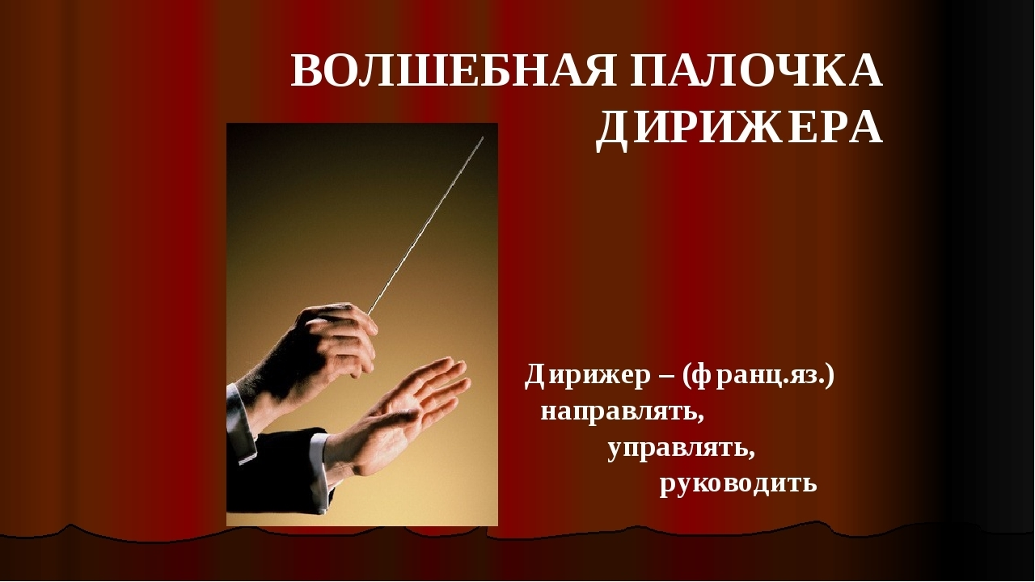

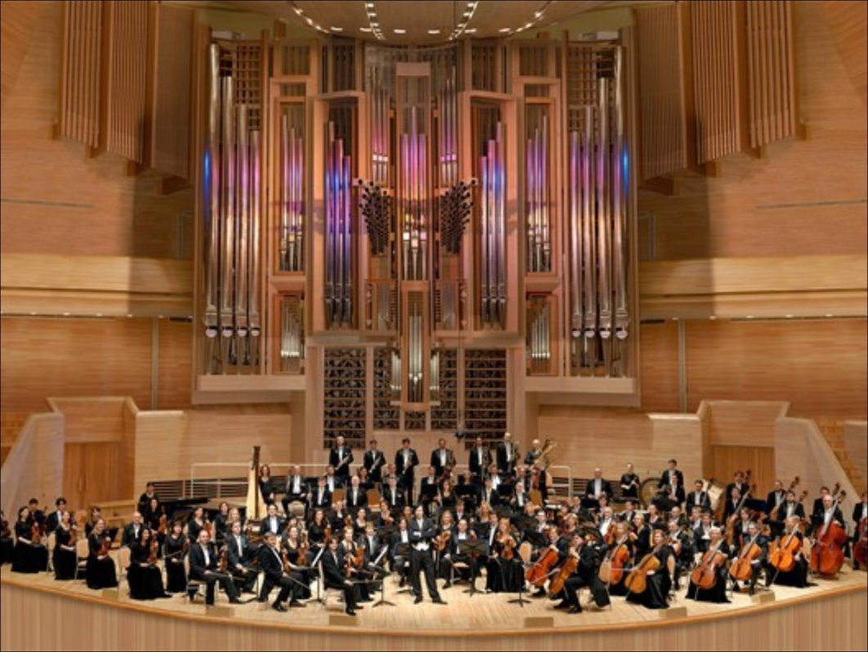

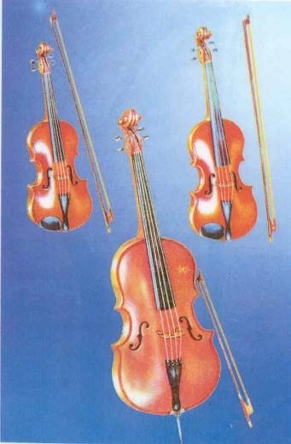
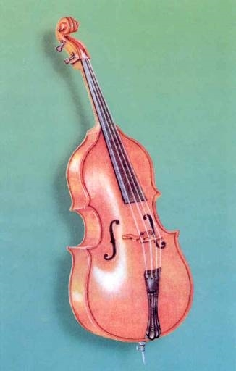
Струнные смычковые инструменты




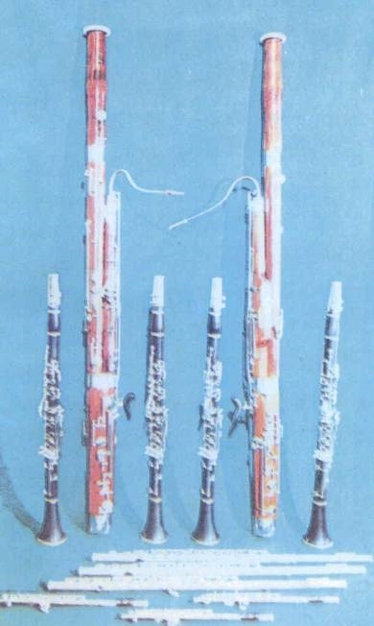
Деревянные духовые инструменты

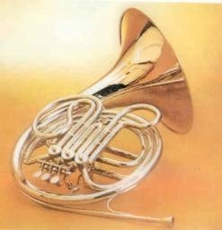
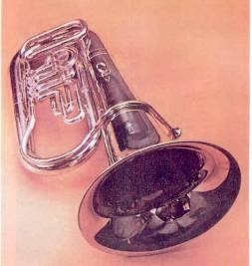
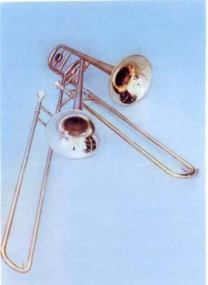
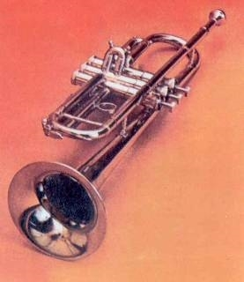
Медные духовые инструменты



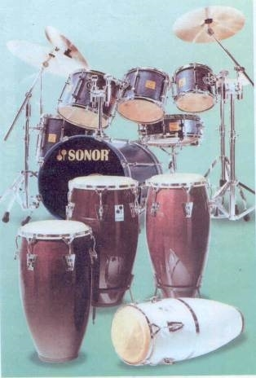
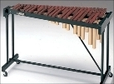
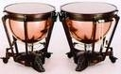
Ударные инструменты

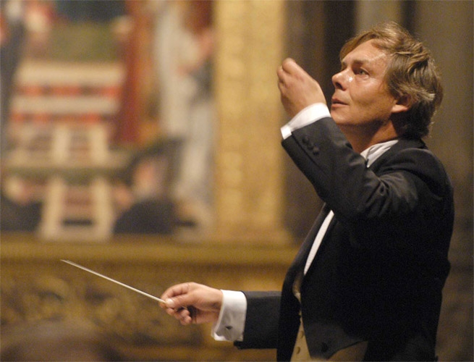
Волшебная палочка дирижера


Дирижер – (франц.)

направлять, управлять, руководить

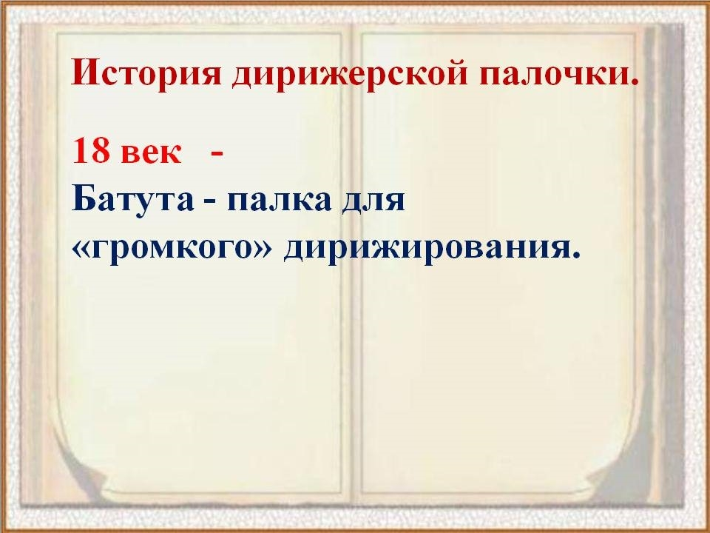

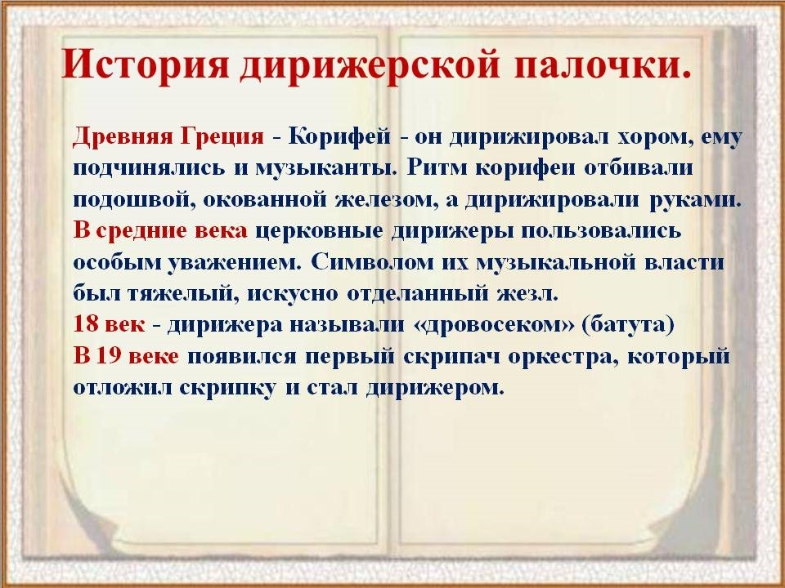

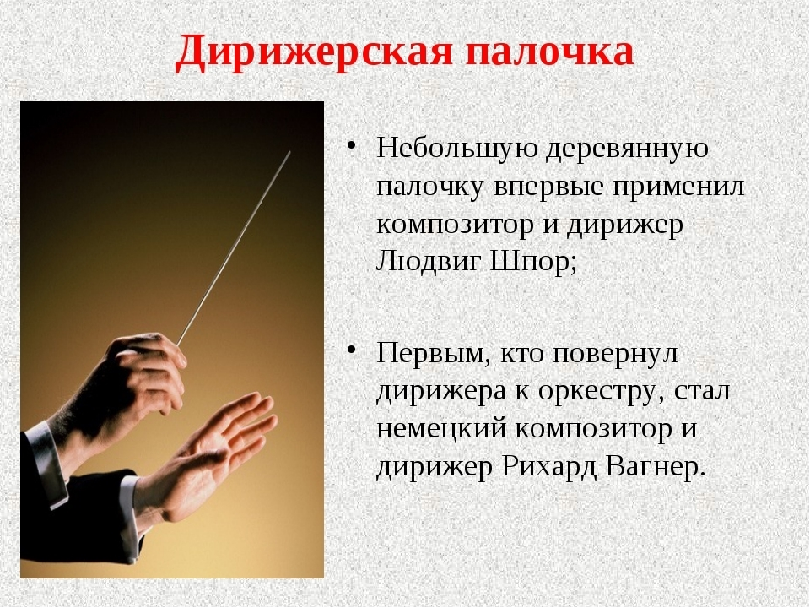

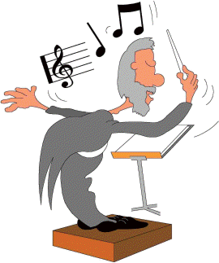
«Чтобы быть дирижером нужно…»

Способности, качества, которыми должен обладать дирижер: - Хороший музыкальный слух
- Память

- Коммуникабельность - Жизненная активность
- Великолепная физическая форма - Громадная сила воли
- Широчайший кругозор знаний в самых разных областях

-

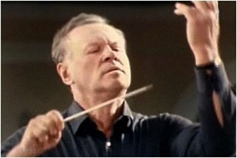
Евгений Светланов

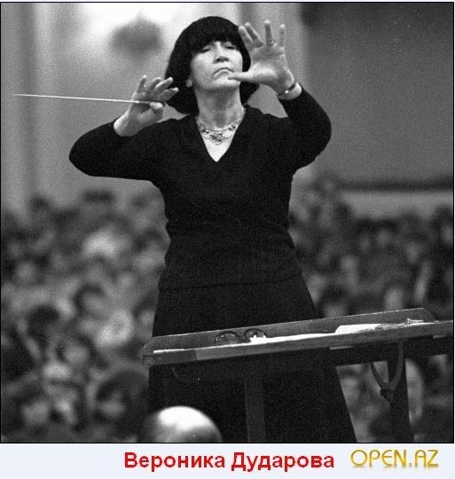
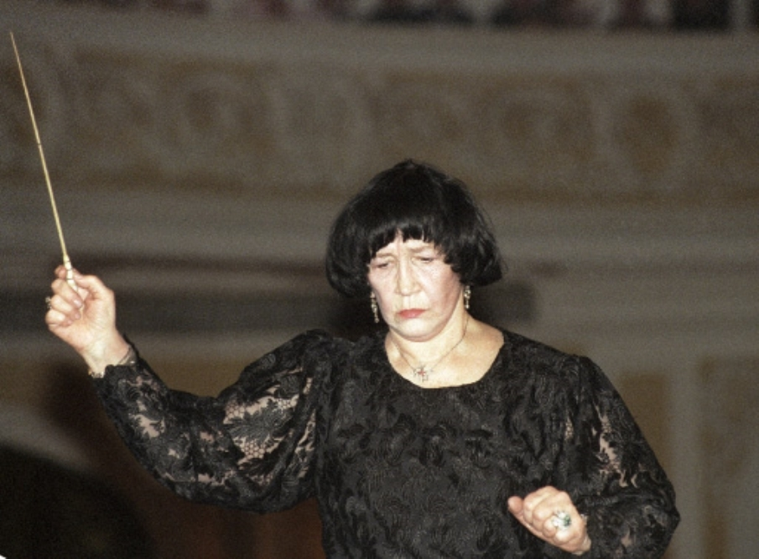
Вероника Дударова

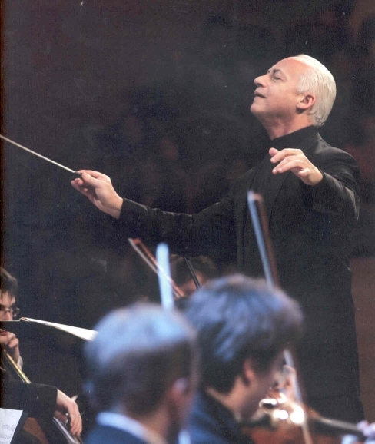
«Когда играешь Баха или Моцарта, Вивальди или

Гайдна, или
Шостаковича Щедрина,

Губайдулину или Шнитке, происходит работа души. Мне всегда хотелось, чтобы человек после концерта чувствовал себя окрыленным».
В. Спиваков

1.Я сегодня узнал… 2.Было интересно… 3.Было трудно… 4.Я научился… 5.Мне захотелось…

